
Bulletin d’adhésion 2026
Le R²QVT est un réseau académique pluridisciplinaire constitué d’équipes de chercheur.e.s (labos ou chaire) et chercheur.e.s individuel.le.s

Adhésion en tant que membre actif (chercheur.e. mandaté.e par son laboratoire de recherche ou Chaire de recherche)

Cotisation membre actif : 100 €

Laboratoire représenté
______________________________________________

______________________________________________

Chaire représentée
______________________________________________

______________________________________________

Nom Prénom
______________________________________________

______________________________________________

Fonction
______________________________________________

Adresse électronique
@ ____________________

Adresse professionnelle
______________________________________________
______________________________________________
______________________________________________

Contact administratif
______________________________________________
______________________________________________

Adhésion à titre individuel en tant que membre associé (chercheur.e. individuel.le. ou partenaire institutionnel – adhésion soumise à approbation du Conseil d’administration)

Cotisation à titre individuel : 40 €

Nom Prénom
______________________________________________

______________________________________________

Fonction
______________________________________________

Institution
______________________________________________

______________________________________________

Adresse électronique
@ ____________________

Adresse professionnelle
______________________________________________
______________________________________________
______________________________________________
______________________________________________

Mode de versement

Chèque à l’ordre du R²QVT, avec des informations sur l’objet du règlement au verso du chèque et à envoyer :
Didier Vinot
30 route de Lyon 69250
FLEURIEU SUR SAONE

Virement bancaire (Voir IBAN du R²QVT en Santé ci-dessous)

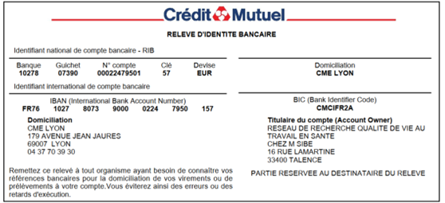

Veuillez retourner ce formulaire rempli et signé à l’adresse mail (pour les candidatures individuelles, merci d’attendre l’approbation du CA du R²QVT avant tout règlement) :
didier.vinot@univ-lyon3.fr

Pour toutes informations sur les adhésions, merci de contacter Didier Vinot à l’adresse mail : didier.vinot@univ-lyon3.fr.

Fait à , le

Signature

Merci de lire/signer page suivante les informations concernant le traitement des données à caractère personnel
Informations générales concernant le traitement de données à caractère personnel réalisé lors de l’utilisation de votre image par l’association R²QVT en Santé

L’association R²QVT en Santé s'engage à ce que le traitement de données personnelles réalisé pour votre adhésion soit conforme au Règlement Général sur la Protection des Données (règlement UE 2016/679) et à la loi du 6 janvier 1978 modifiée (loi Informatique et Libertés).
La base légale du traitement de données est le consentement de la personne concernée.
Les données à caractère personnel collectées sont les suivantes :
- Les données d’identification et l’image de la personne concernée
Les données sont susceptibles d'être reproduites sur les supports suivants (liste non exhaustive) :
- Photographies et films réalisés dans le cadre de l’association (réunions, groupes de travail, webinaires et conférences),
- Publication dans une revue, ouvrage ou journal,
- Diffusion sur le site de l'association,
- Diffusion sur les réseaux sociaux.

Vous disposez d’un droit d’accès, de rectification et d’effacement des données qui vous concernent ainsi que d’un droit à la limitation du traitement de ces données. Vous pouvez exercer votre droit à la portabilité de ces données. Vous pouvez retirer à tout moment votre consentement au traitement de ces données.

Je soussigné(e) autorise l'association R2QVT à traiter mes données personnelles pour la/les finalité(s) indiquée(s) ci-dessus.

Fait à , le

Signature

Montants fixés au titre de la cotisation fixée par délibération de l’assemblée générale pour l’année 2023

